

（深圳）

实验报告

开课学期： 2023秋季

课程名称： 数据库系统

实验名称：校园食堂外送点餐系统设计实现

实验性质： 设计型

实验学时： 8 地点： T2 608

学生班级： 计科八班

学生学号： 210110820

学生姓名： 余圣源

评阅教师：

报告成绩：

实验与创新实践教育中心制

2023年9月

# 实验环境

*请填写用到的操作系统和主要开发工具。*

本实验用到的操作系统是Windows11操作系统，开发工具主要是PowerDesigner，Pycharm，MySQL Workbench和QT Designer。

# 实验过程

## 系统功能

1. 用户主页面

用户可以选择登录或者注册选项：

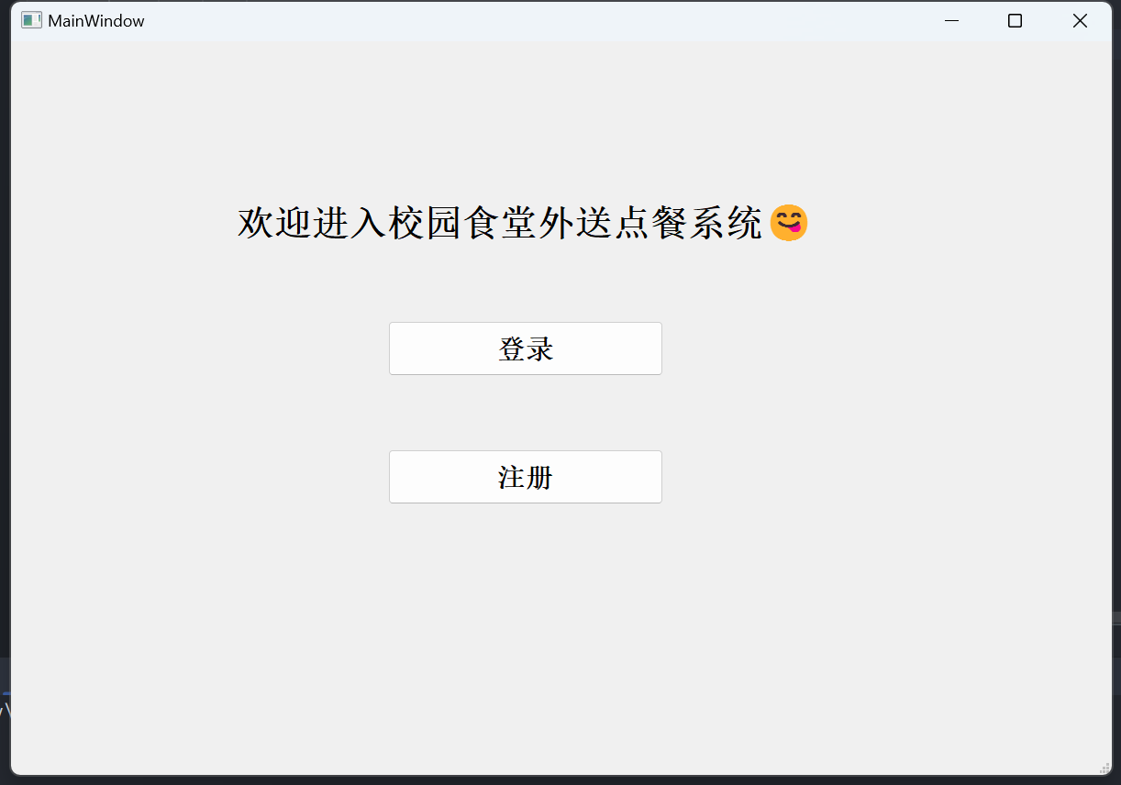

1. 用户注册

用户可以选择三种不同的身份注册系统，这三种身份在以后的登录系统中对应着不同的页面与权限：

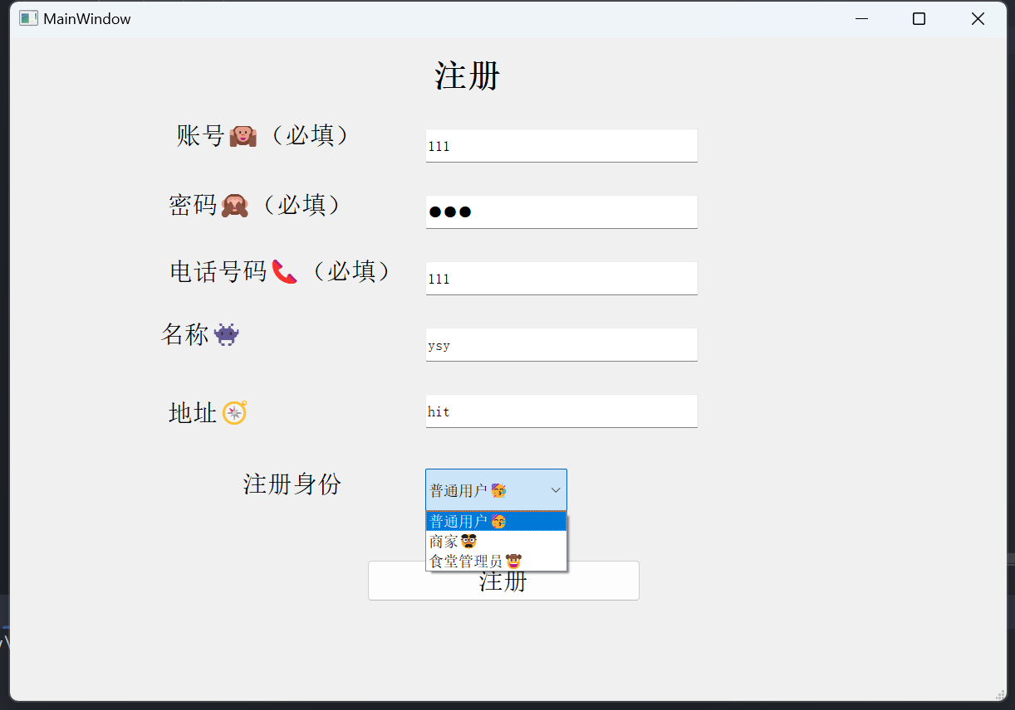

如果注册的账号和对应的身份已经被注册过了，则跳出提示框，并清空已输入的内容，供用户再次输入信息注册：

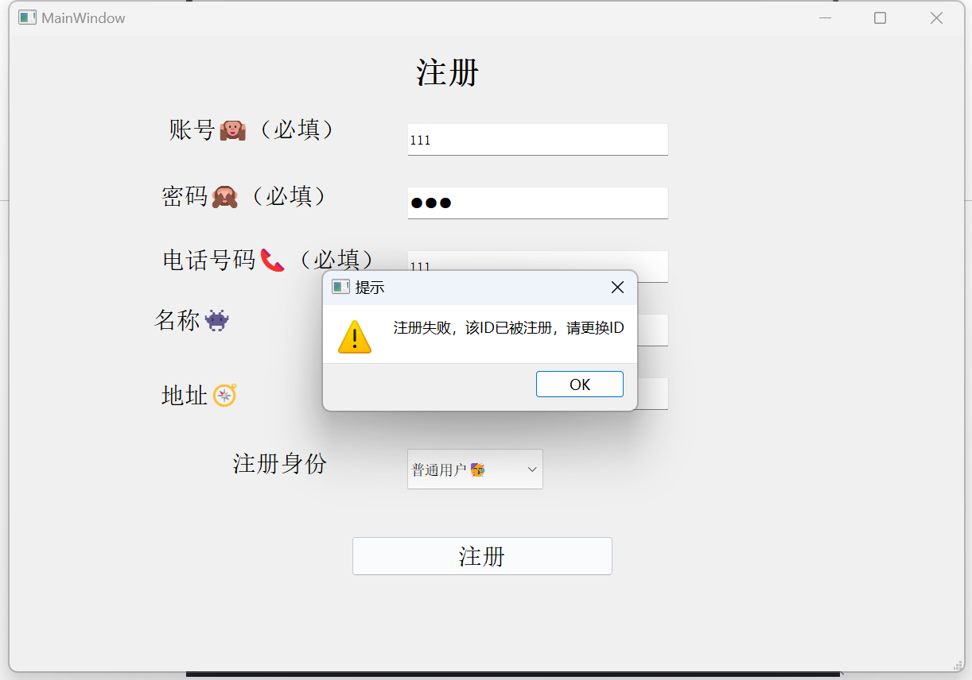

如果信息输入正确且没有重复，跳出注册成功提示框并进入主页面等待登录：

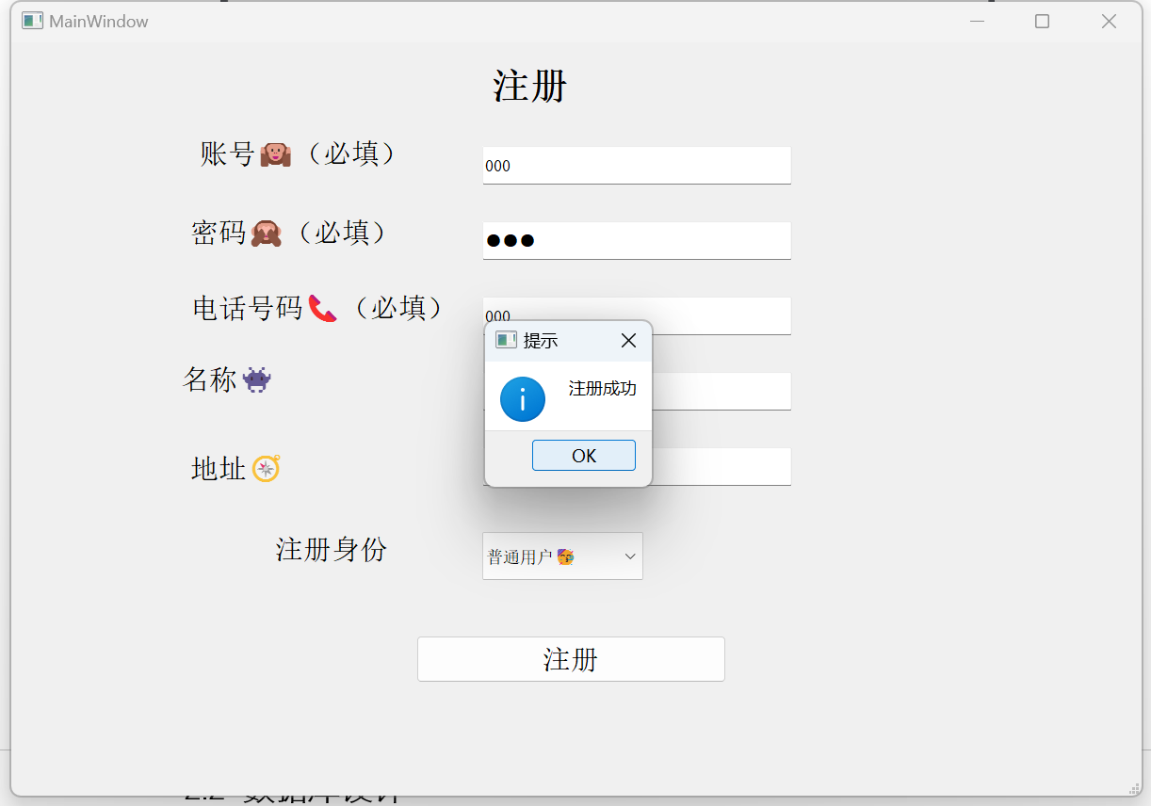

1. 用户登录

在登录页面输入账号密码已经对应的登录身份，如果上述三种信息输入对应错误，则弹出提示框并清空输入栏要求用户再次输入：

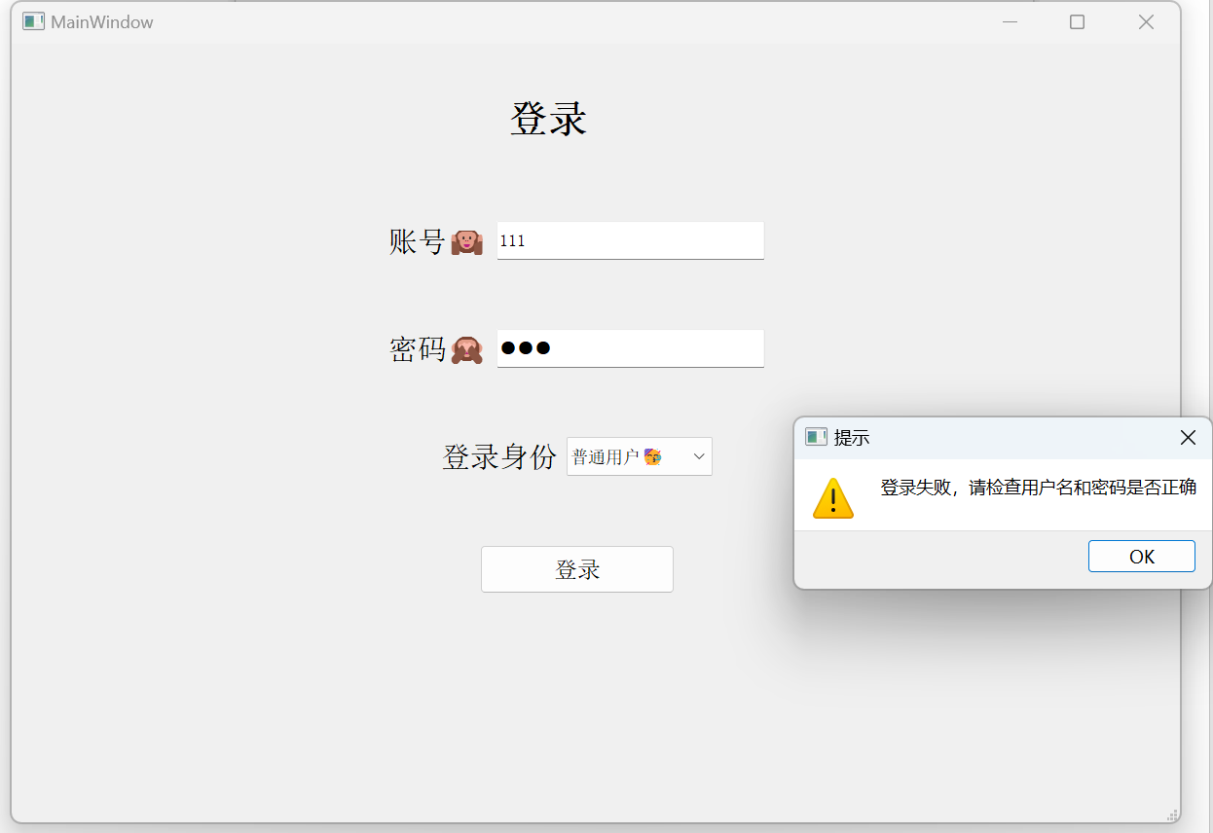

若登录信息输入正确，则跳出登录成功提示框并跳转到对应的用户界面：

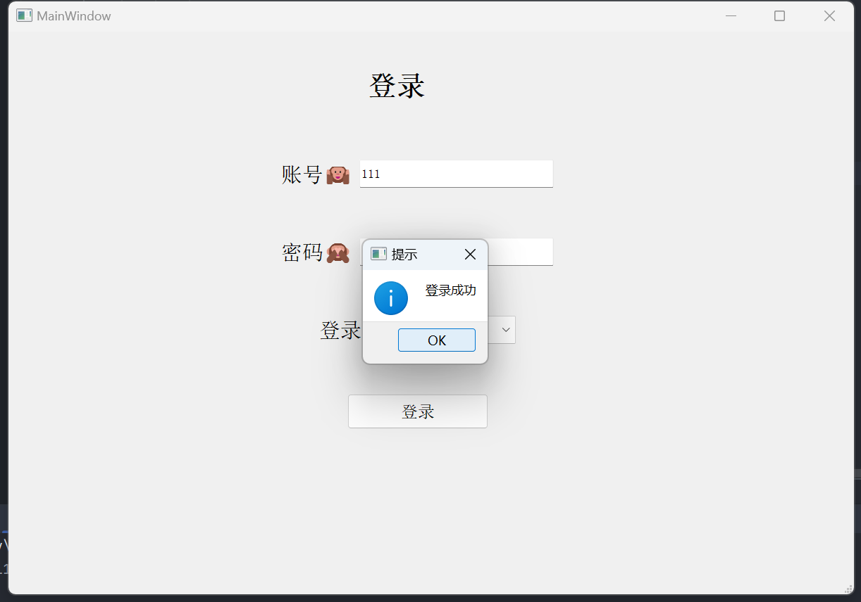

1. 用户界面

用户界面包括两个子界面，在左下角的tab栏点击以切换页面。进入用户界面首先看到的是个人信息页面，我们可以看到自己的账号、密码、电话号码和地址等信息：

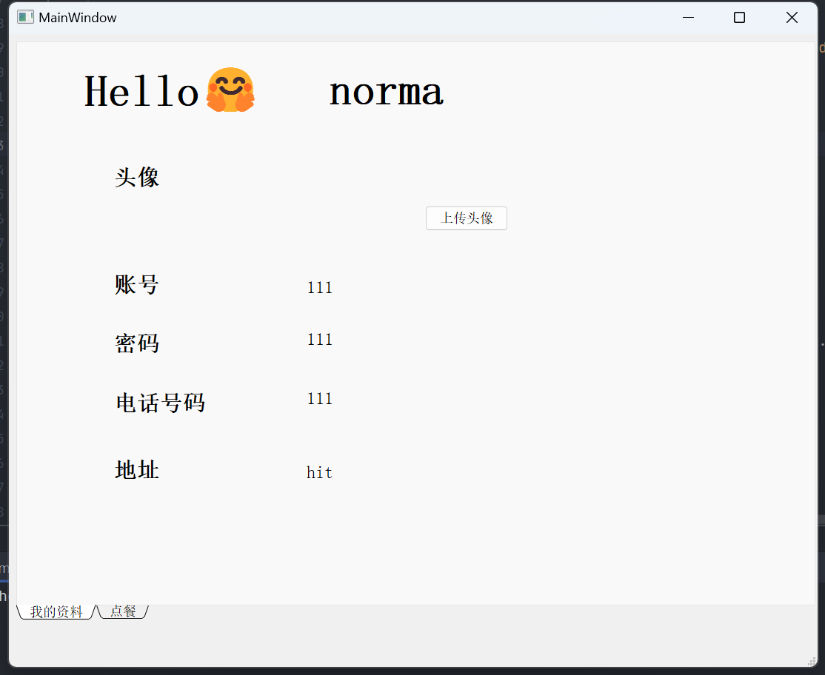

同时还可以上传用户头像，在点击“上传头像”按键之后会弹出系统窗口以供选择本地图片上传，选择之后可以在用户资料中看到头像：

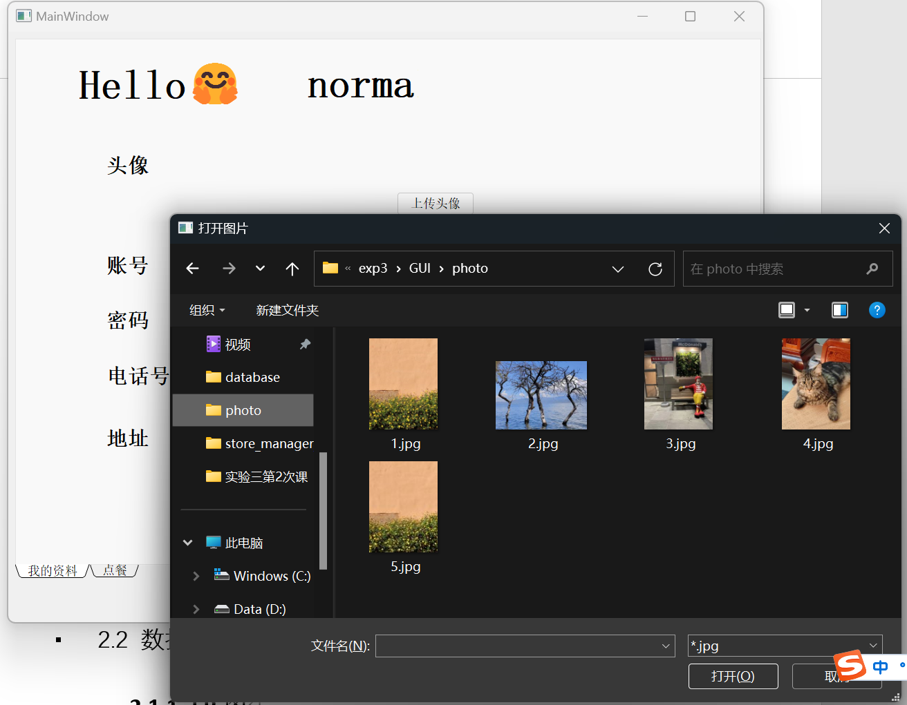

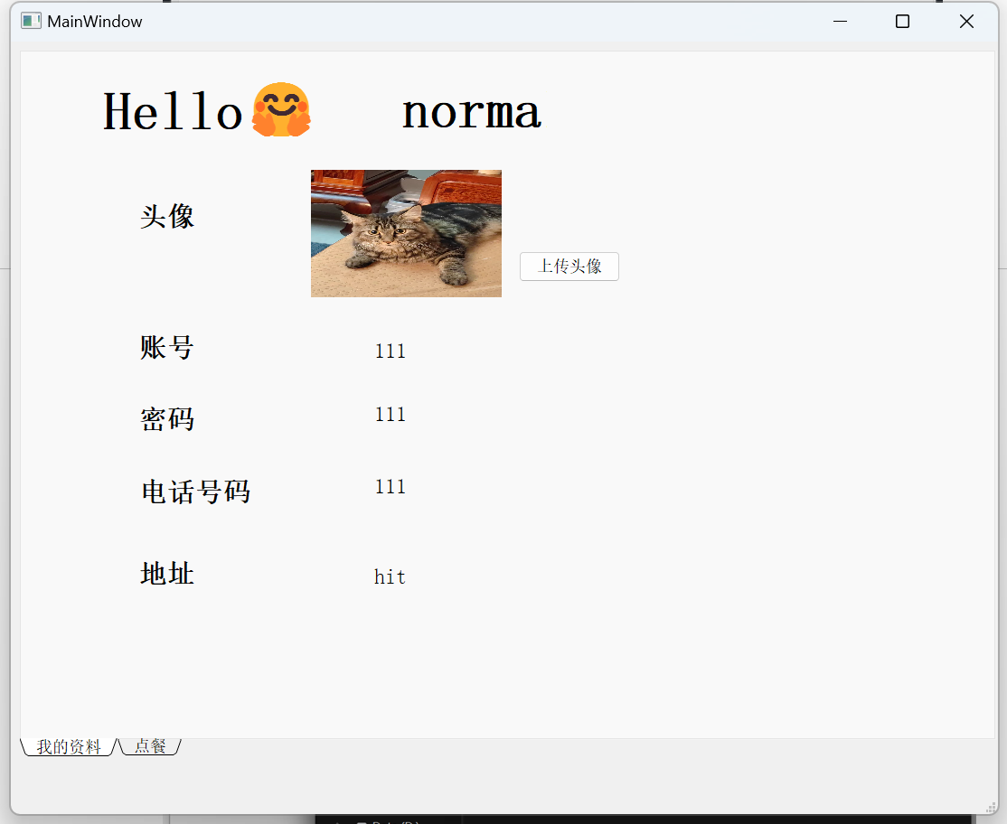

然后我们点击左下角tab“点餐”，进入用户点餐子页面：

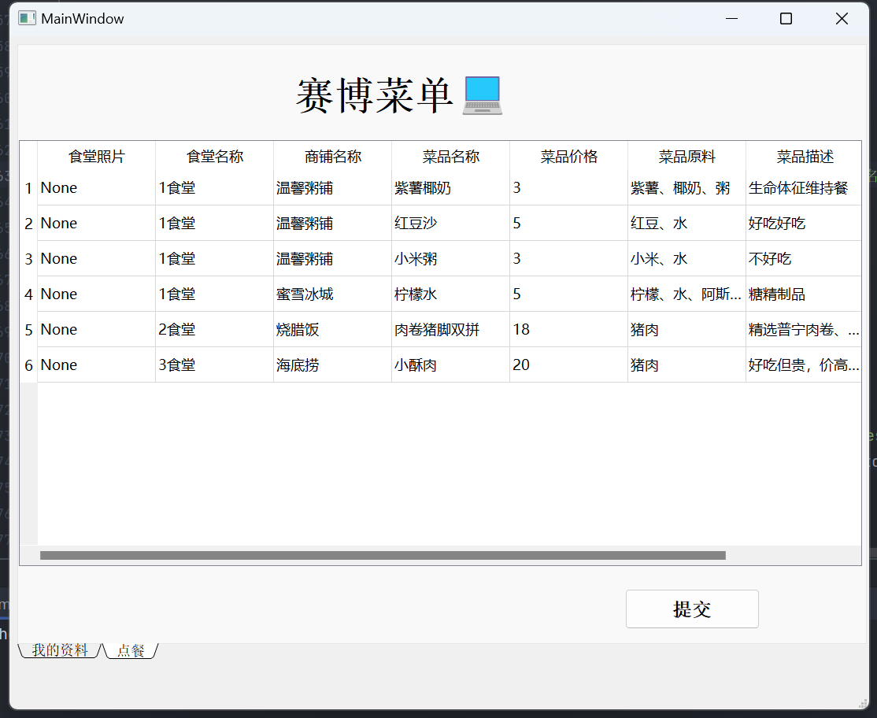

在点餐页面中，我们的运行逻辑是：选择某一菜品并双击即可弹出数量选择窗口，供用户选择该菜品的下单数量，如果后续要更改数量，只需重新双击选择数量即可覆盖，在此我们选择五份小酥肉：

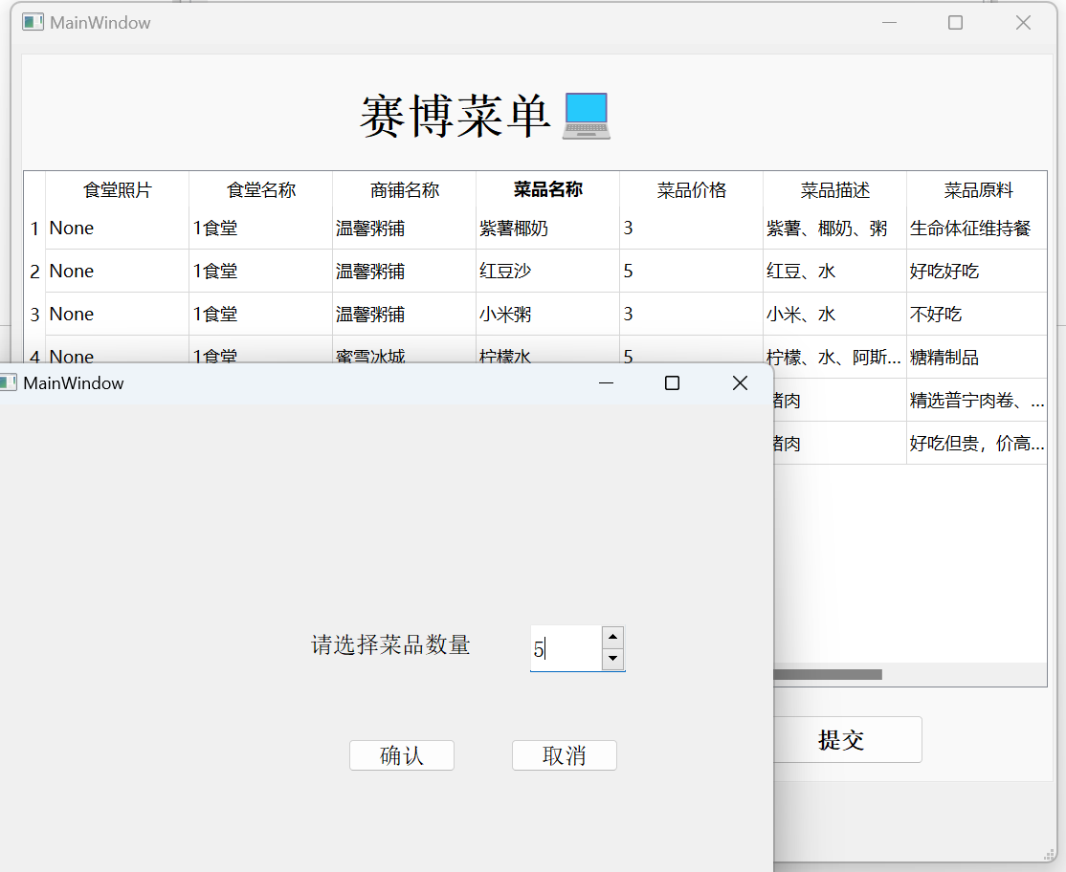

点击右下角的“提交”按键后，本次订单递交完成，跳出弹出展示本次订单的价格与菜品及其数量：

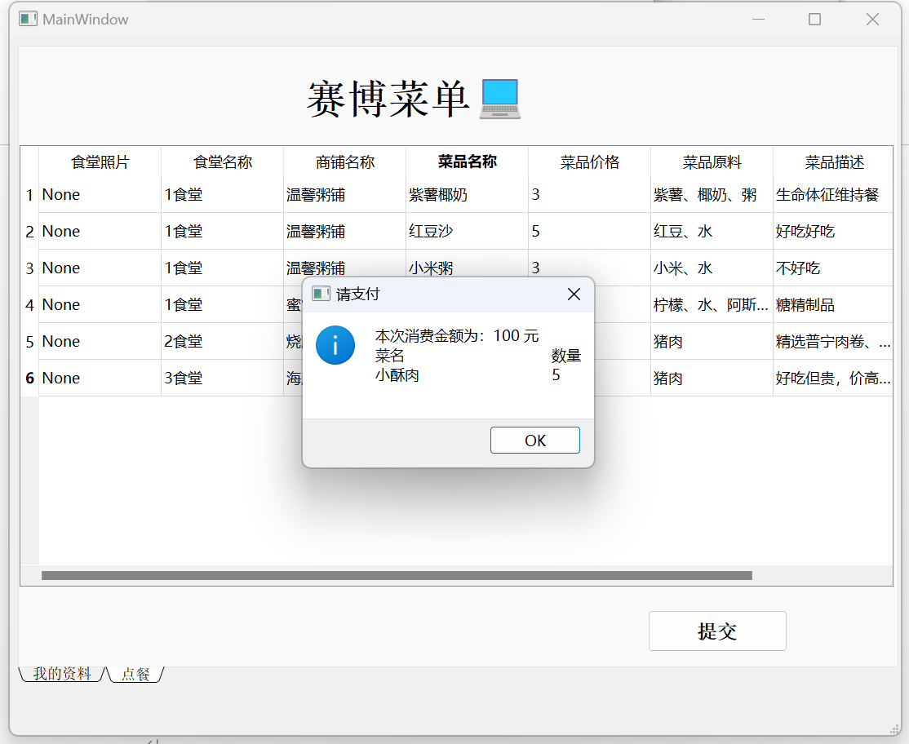

1. 商家界面

和用户界面一样，商家界面也有两个子页面“我的商铺”和“订单信息”，通过左下角的tab按键切换。“我的商铺”界面显示该商家所拥有的所有商铺：

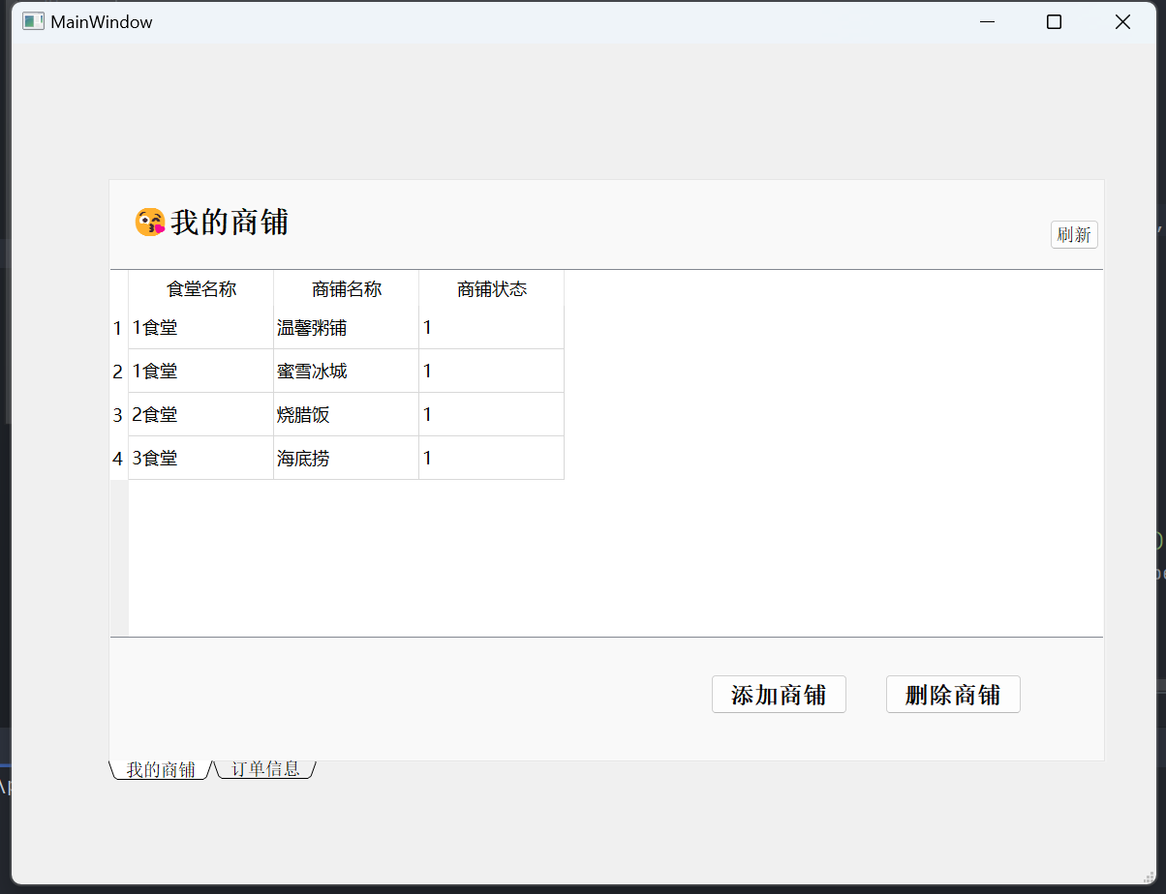

作为商家，我们可以进行对商铺的操作，可以增加商铺、减少商铺，也可以修改商铺内的菜品。点击“添加商铺”按键即可弹出输入框，以供新增商铺：

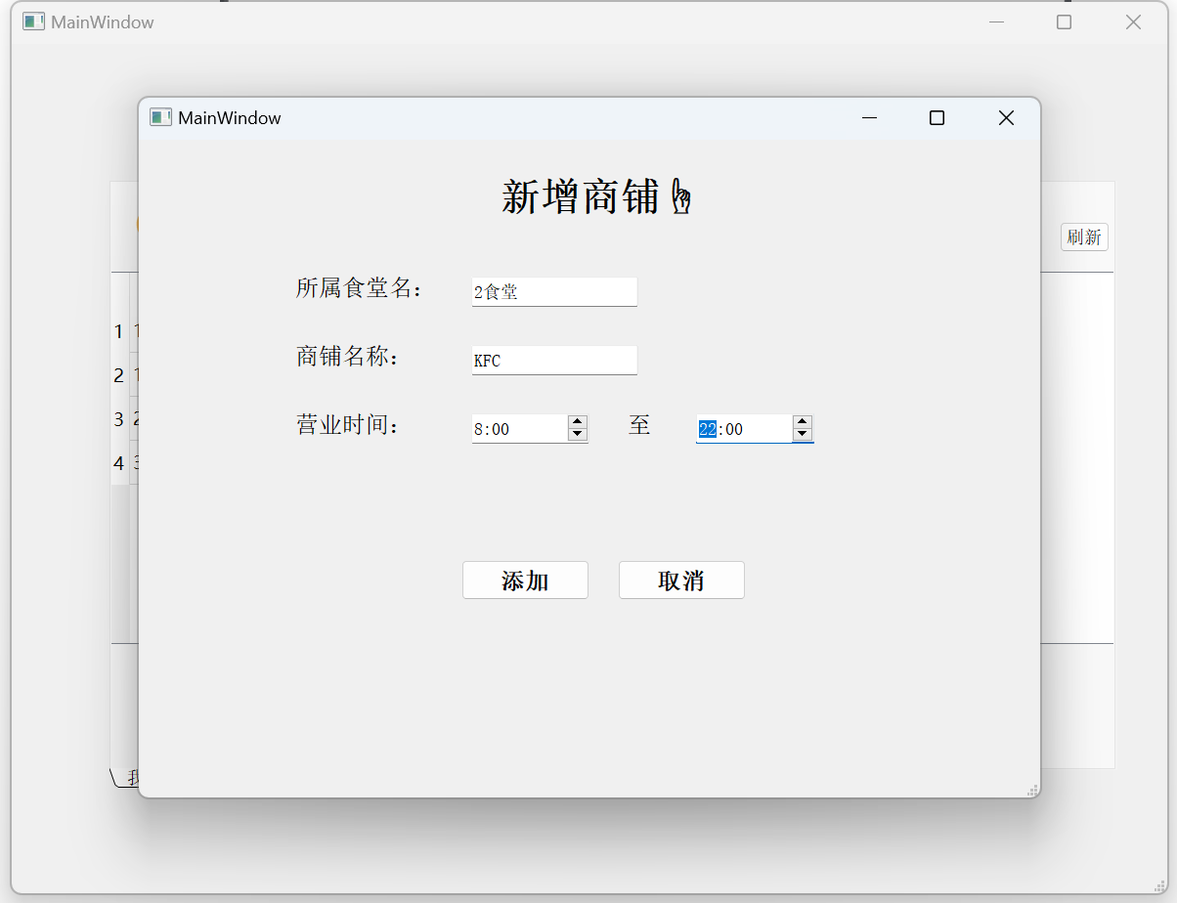

点击“添加”之后即可看到新增的商铺：

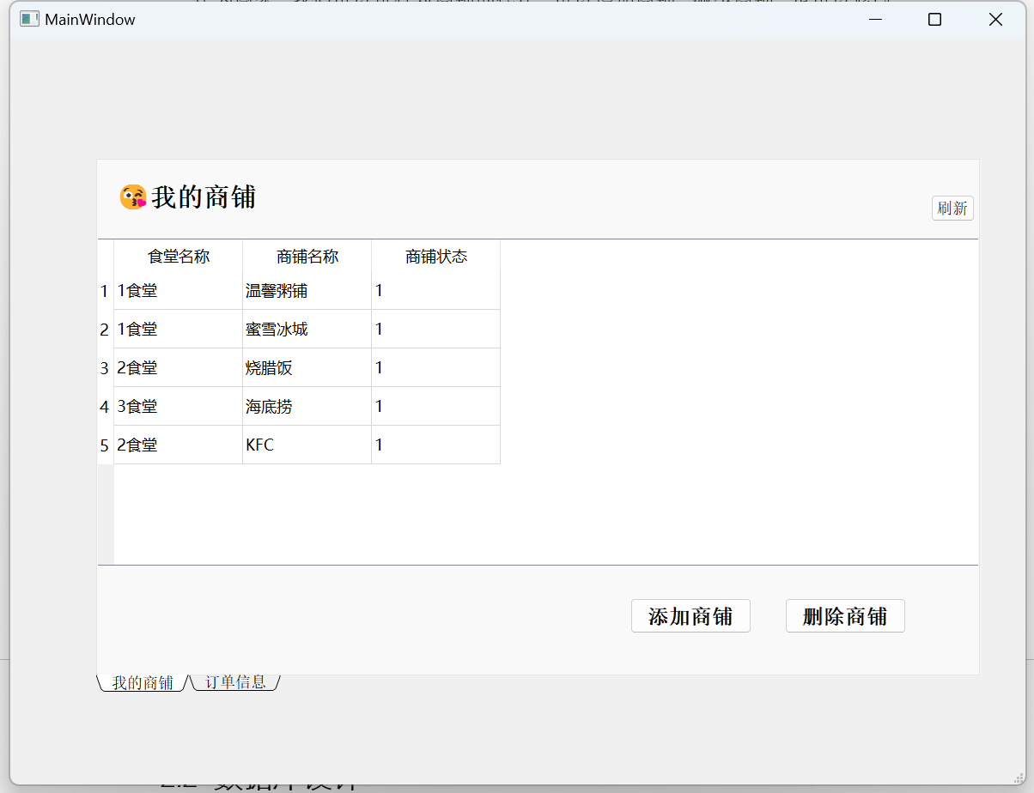

当我们要删除某一商铺时（注意，此时该商铺的订单应该全部完成），选中该商铺所在列，点击“删除商铺”即可：

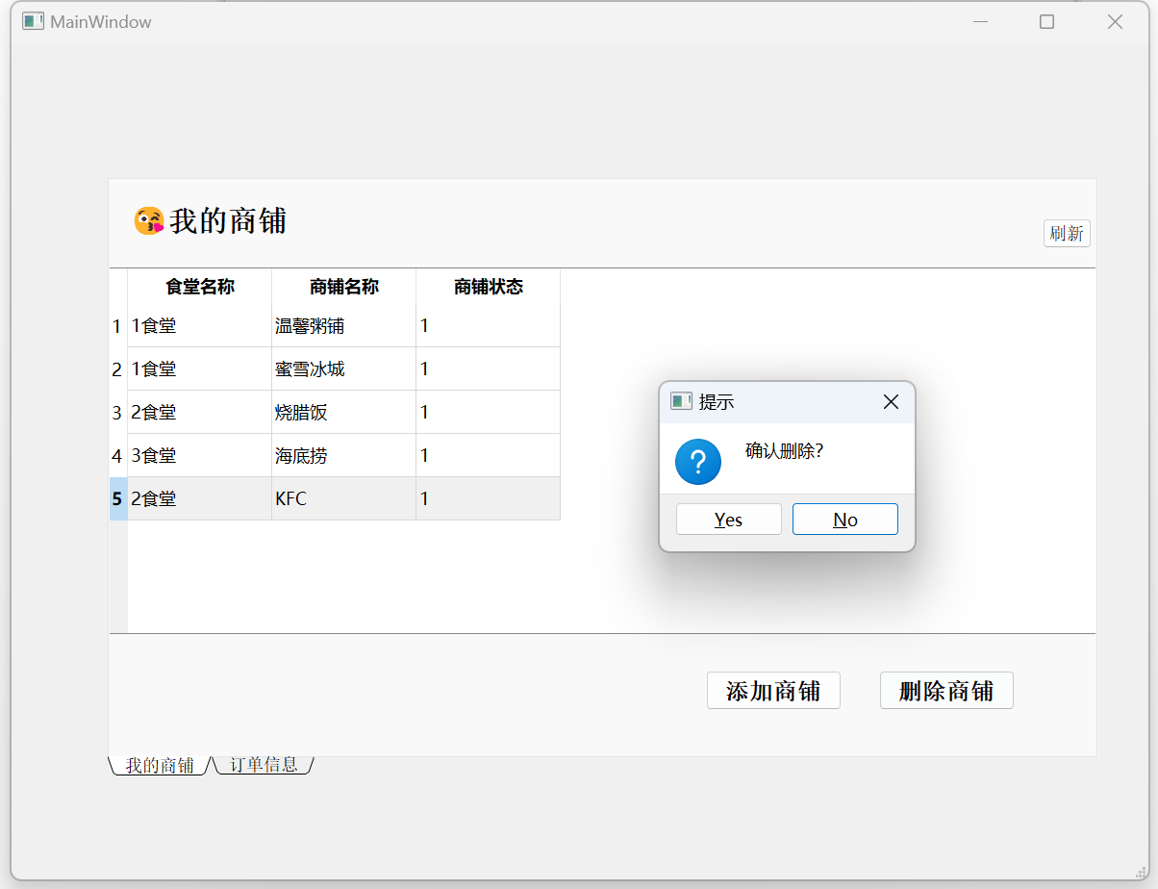

当我们想要对某一个商铺新增菜品时，只需要在“我的商铺”中双击该商铺，即会弹出对应商铺的菜单，这时我们便可以对其菜品进行操作：

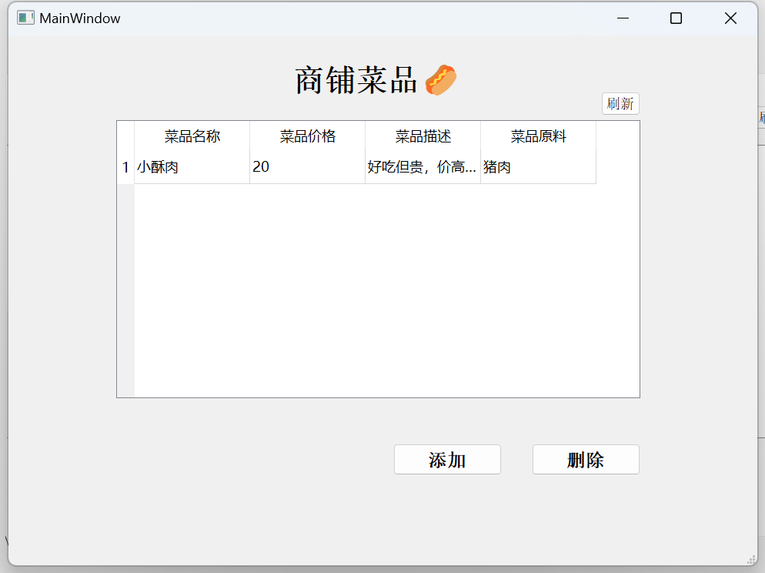

点击“添加菜品”，弹出输入框，输入对应菜品的信息即可成功添加菜品：

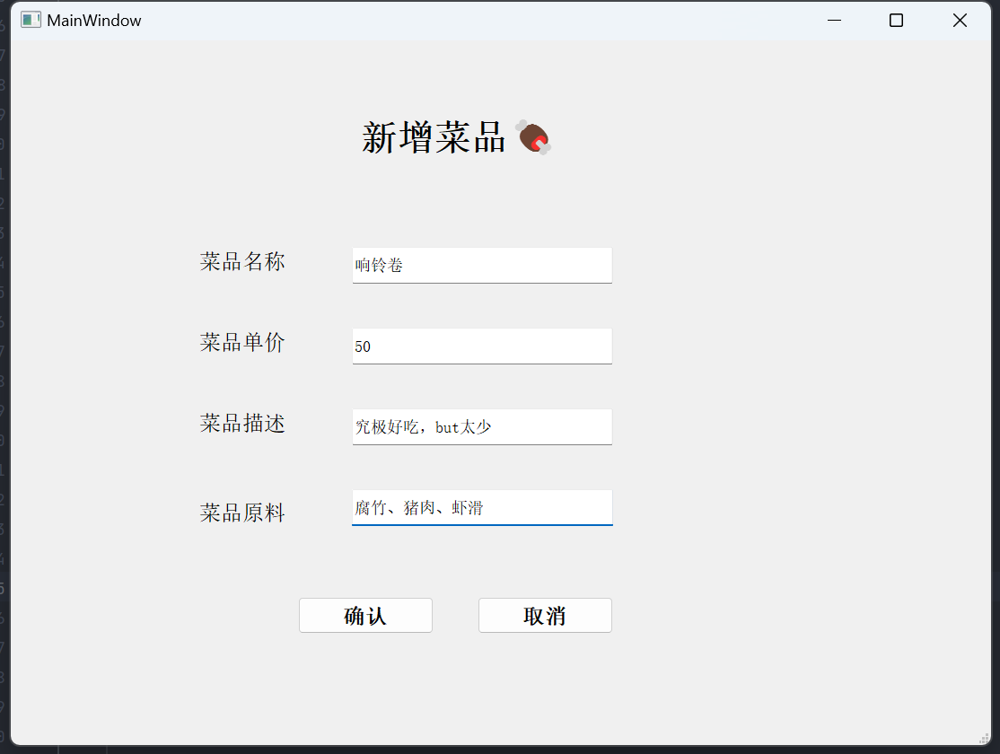

添加完菜品后我们可以在商铺菜品栏中看到（此时需要点一次刷新按键）：

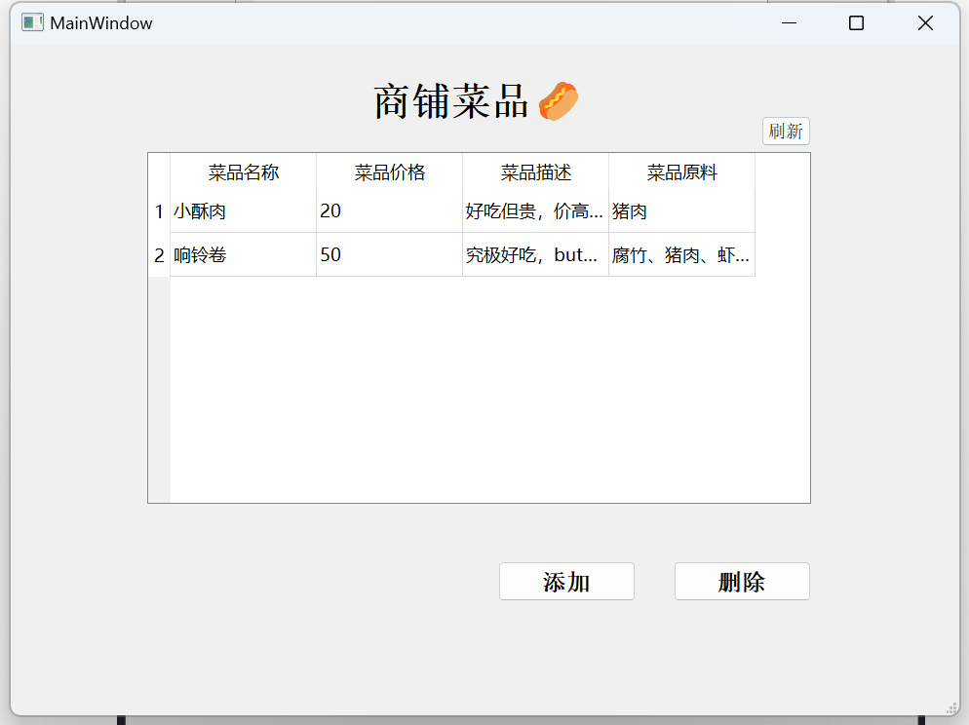

同样，删除某个菜品只需要选中该行，点击删除按键即可：

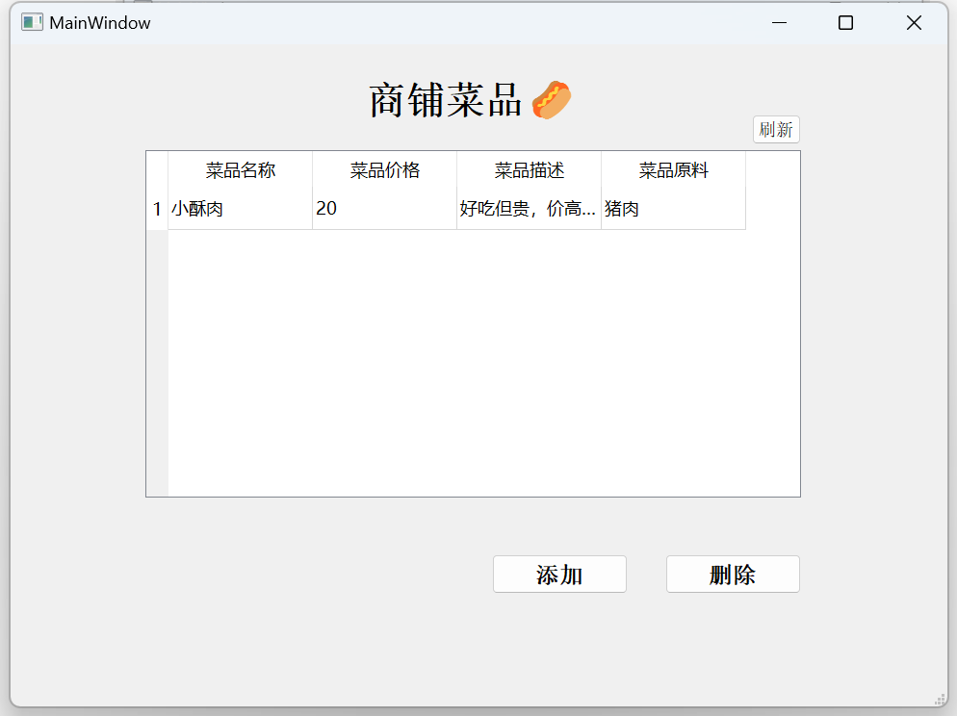

现在我们退出对菜品的编辑，回到商家界面，点击左下角的“订单信息”tab键，进入订单列表，在这里我们可以看到所有下单给本商家商铺的订单：

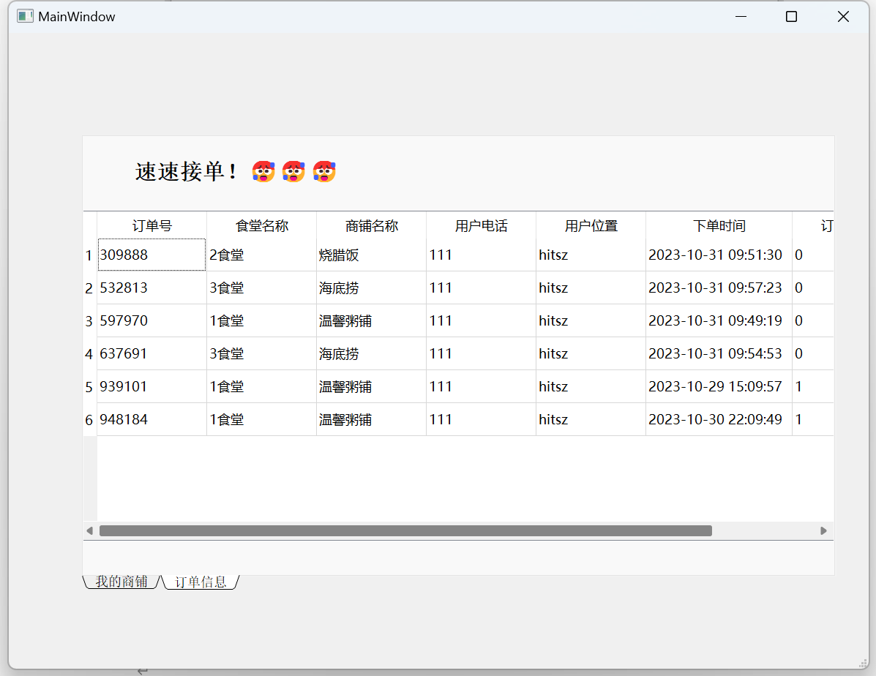

在此我们规定，若订单状态为0，说明已下单未接单，商家接单只需双击某一个订单，便会跳出弹窗确认是否接单，若选择接单，则该订单对应的订单状态会修改为1：

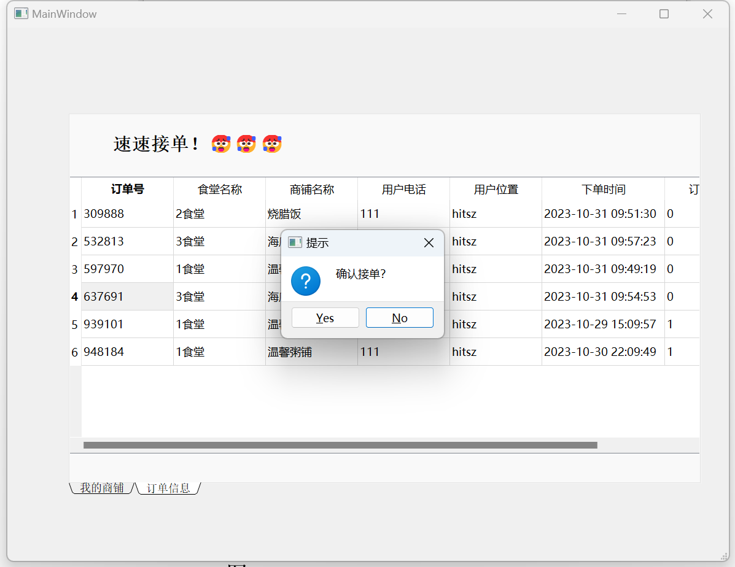

若该订单已接单，则弹出提示信息：

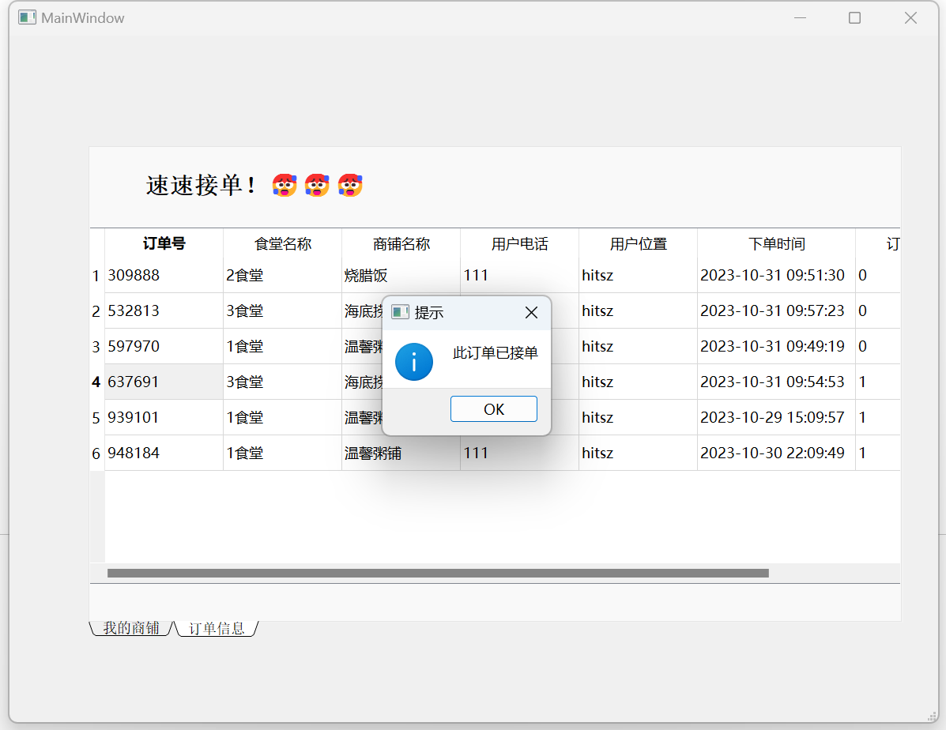

1. 食堂管理员页面：

在食堂管理员登录后，会跳出对应的界面，该界面显示了此管理员管理的所有食堂信息：

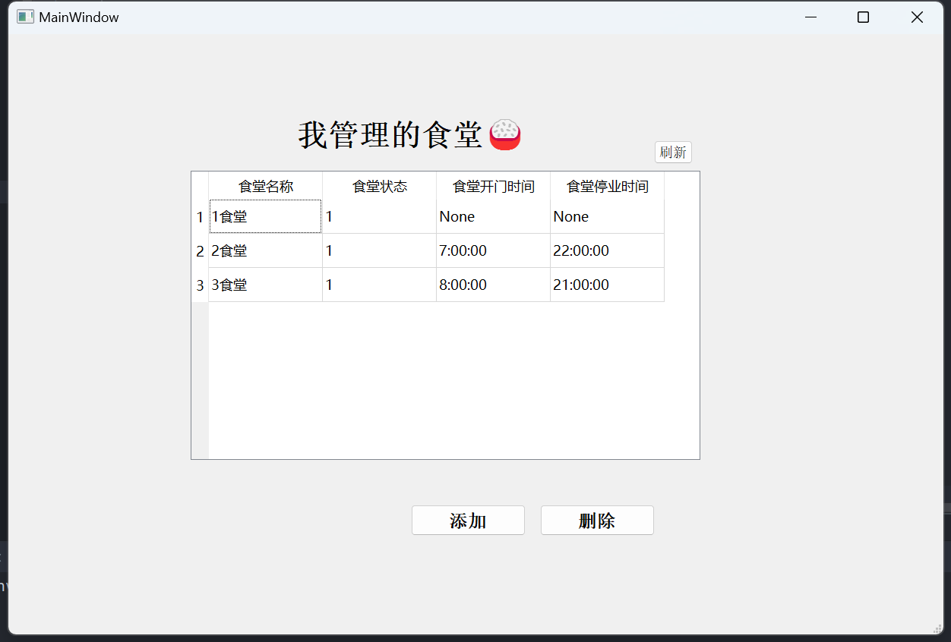

同样，我们可以添加食堂和删除食堂。同样是点击添加函数按键跳出输入框以添加，选中某一行食堂以删除：

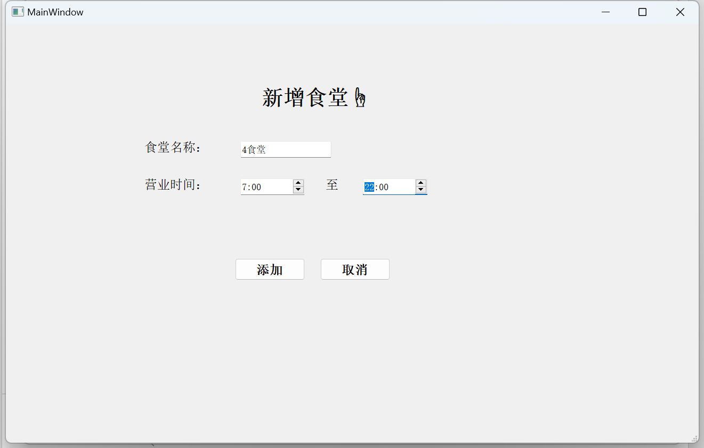

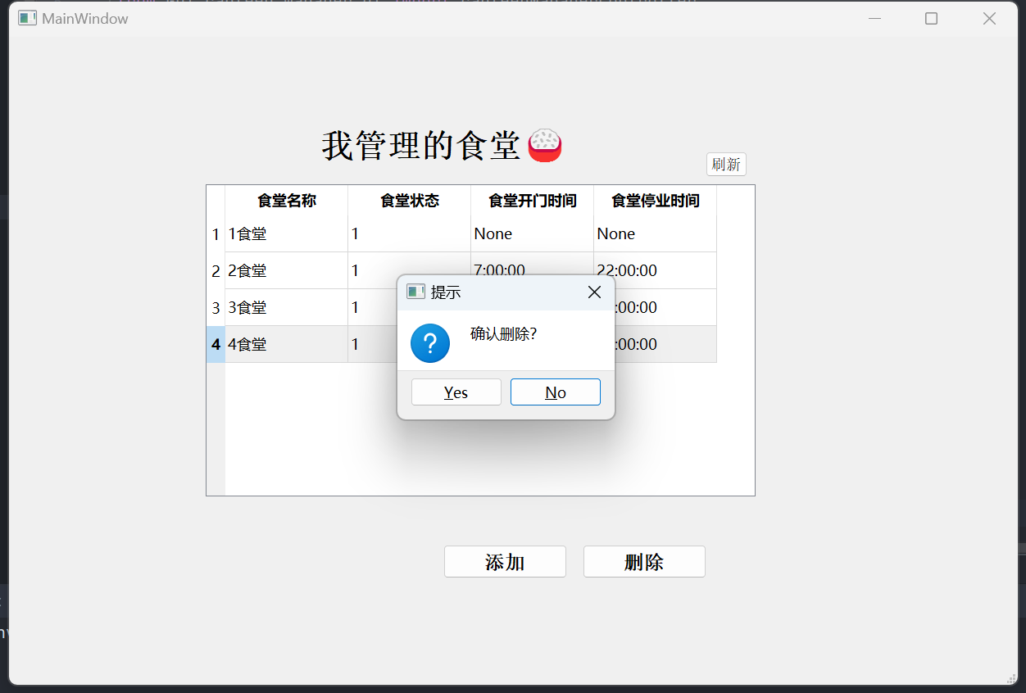

## 数据库设计

### ER图

*要求：截图务必清晰，如果图太大可截图一个总图，然后再分块截图。如果看不清截图会影响成绩。*

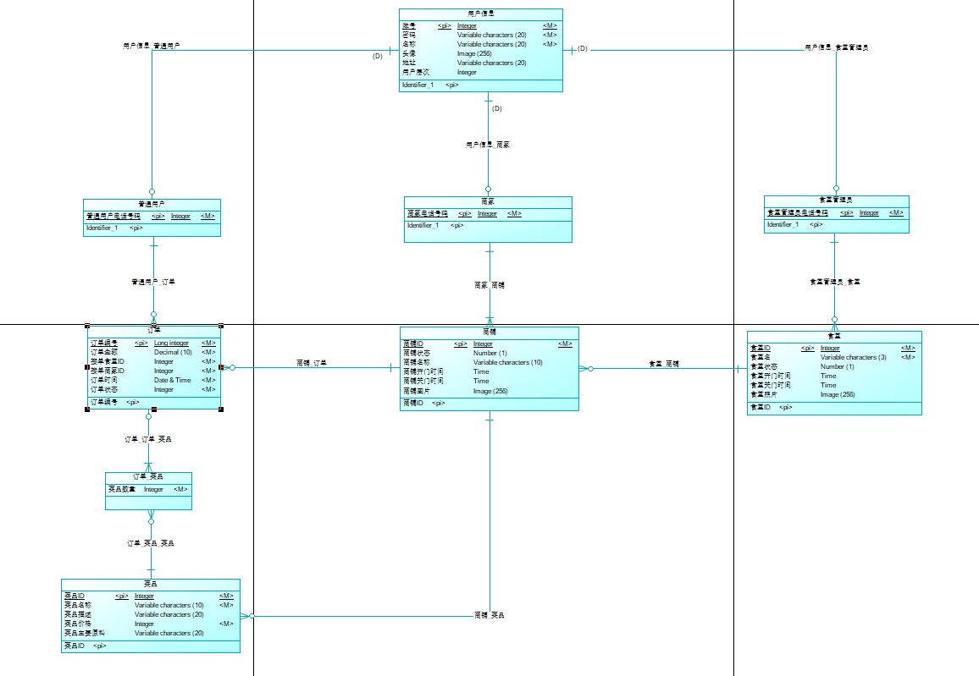

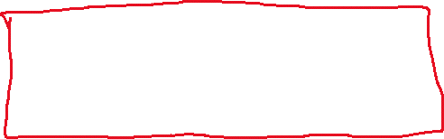

分开截图：

1、

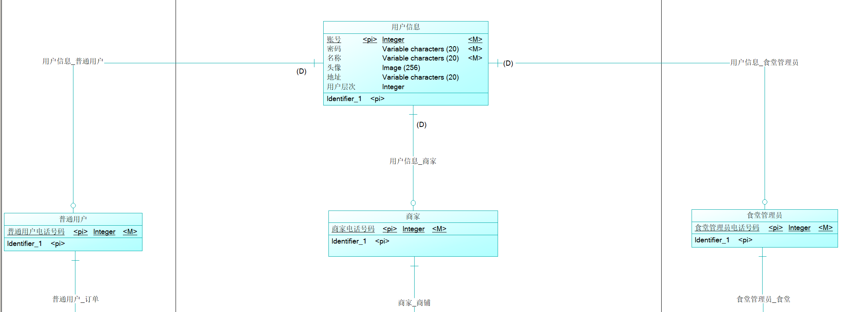

2、

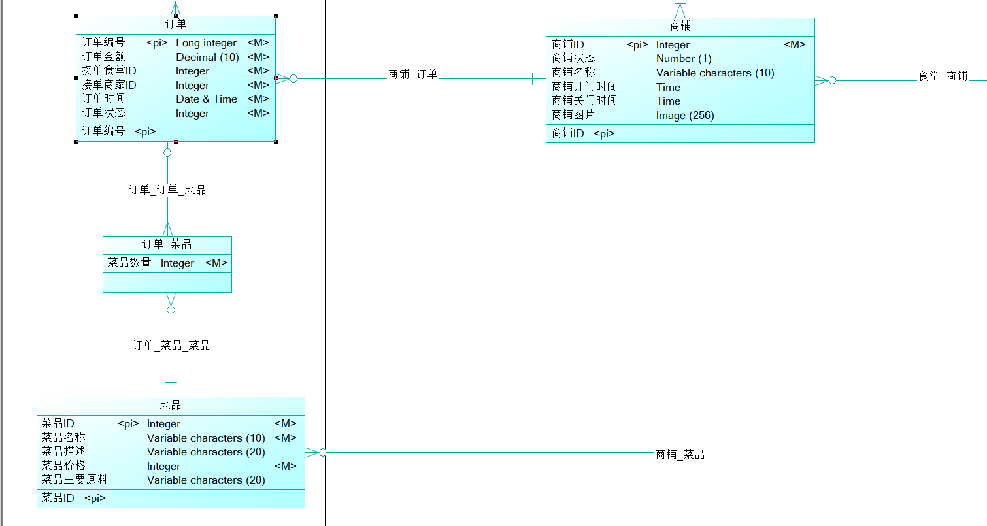

3、

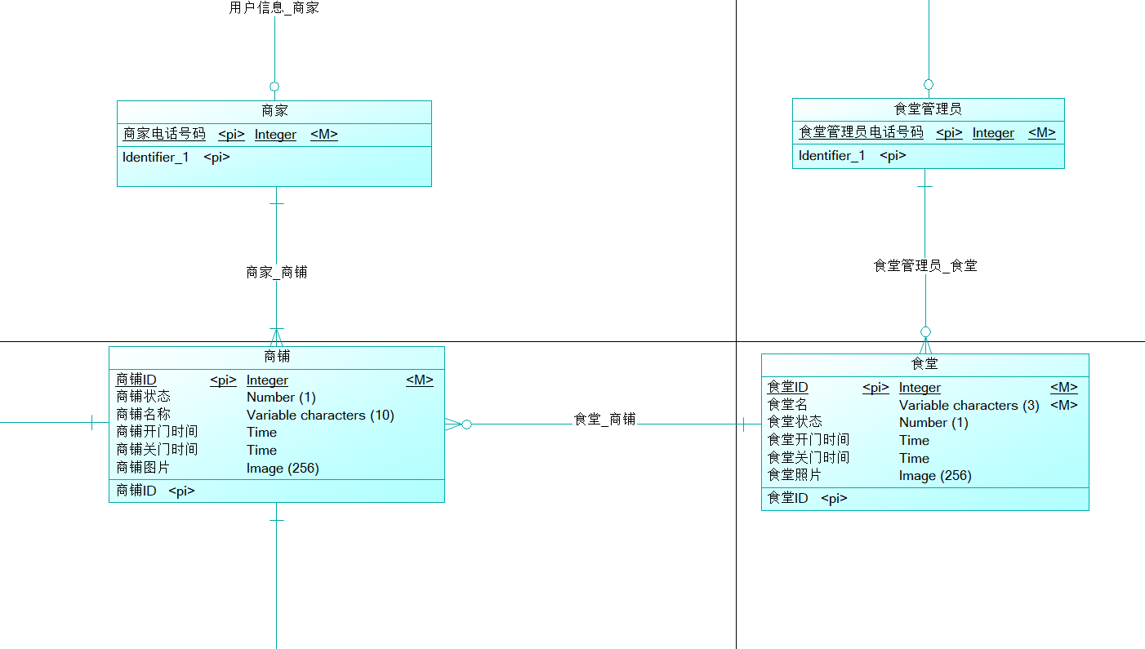

### LDM图

*要求：截图务必清晰，如果图太大可截图一个总图，然后再分块截图。如果看不清截图会影响成绩。*

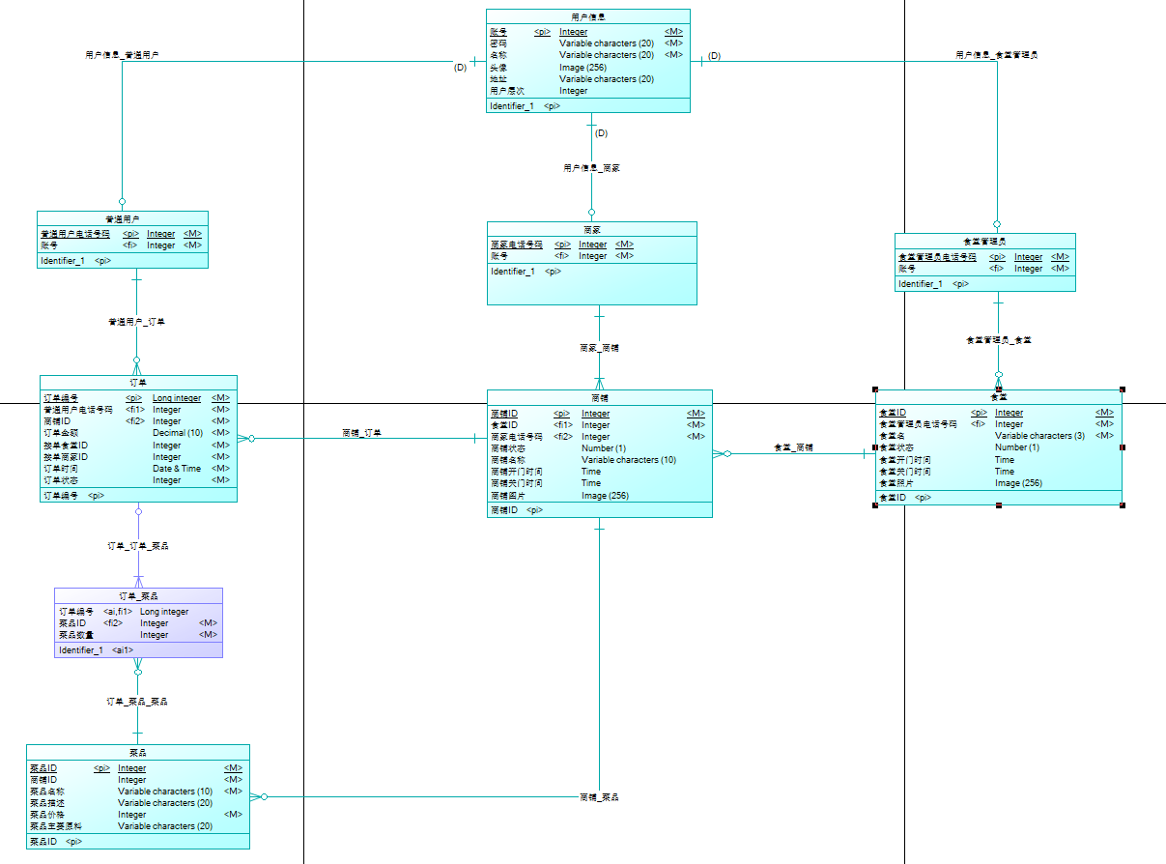

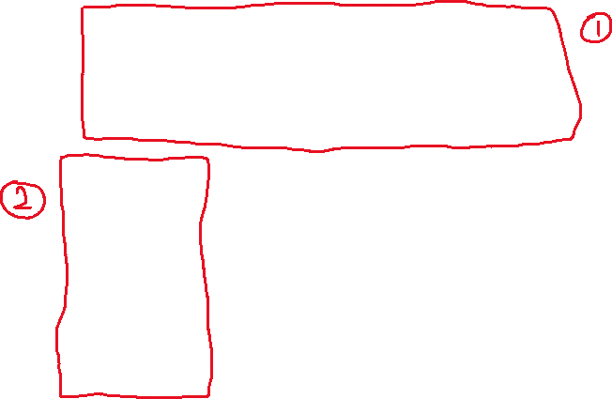

分开截图：

1、

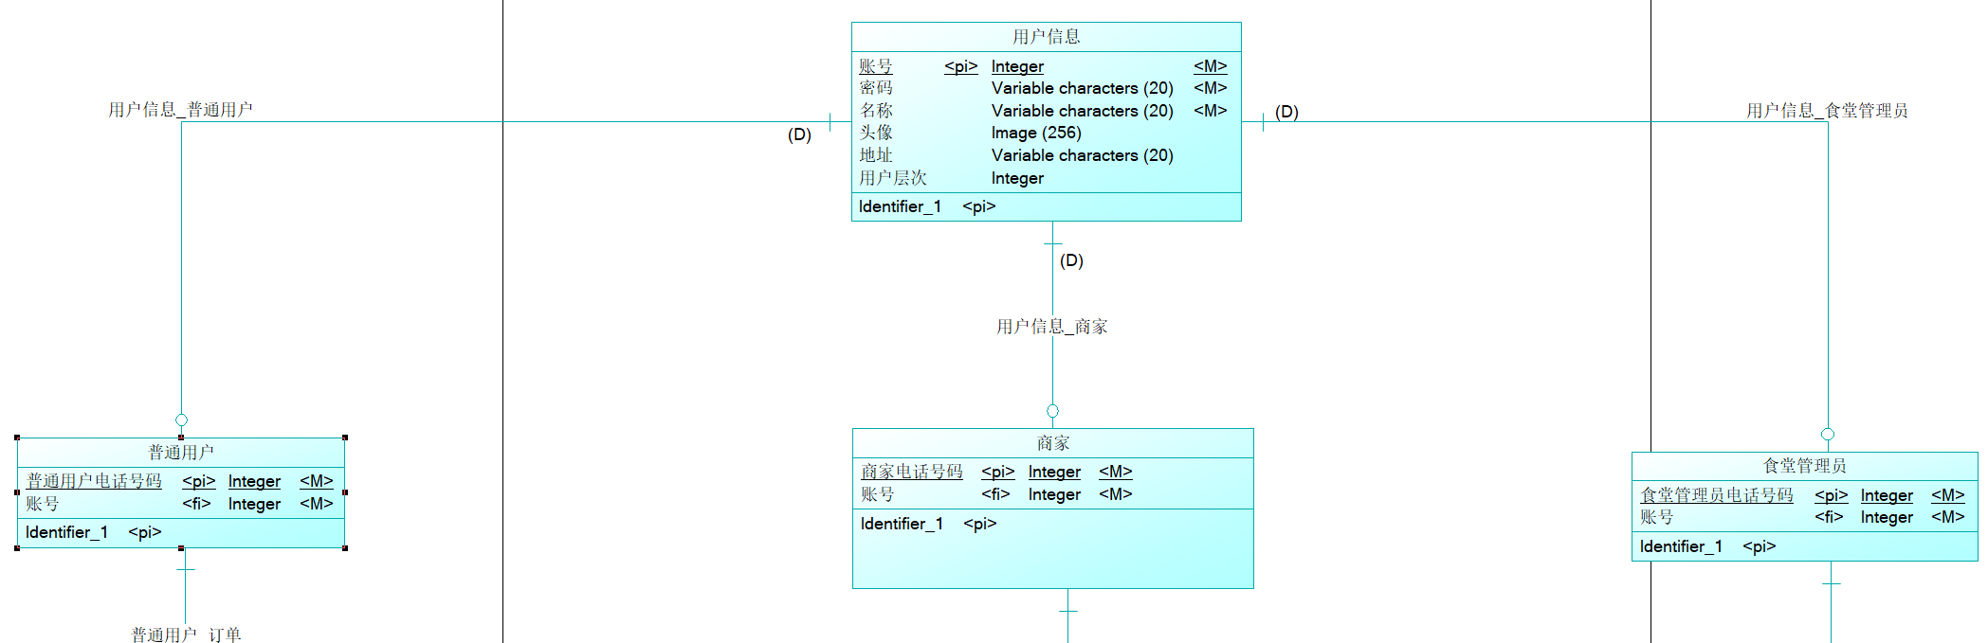

2、

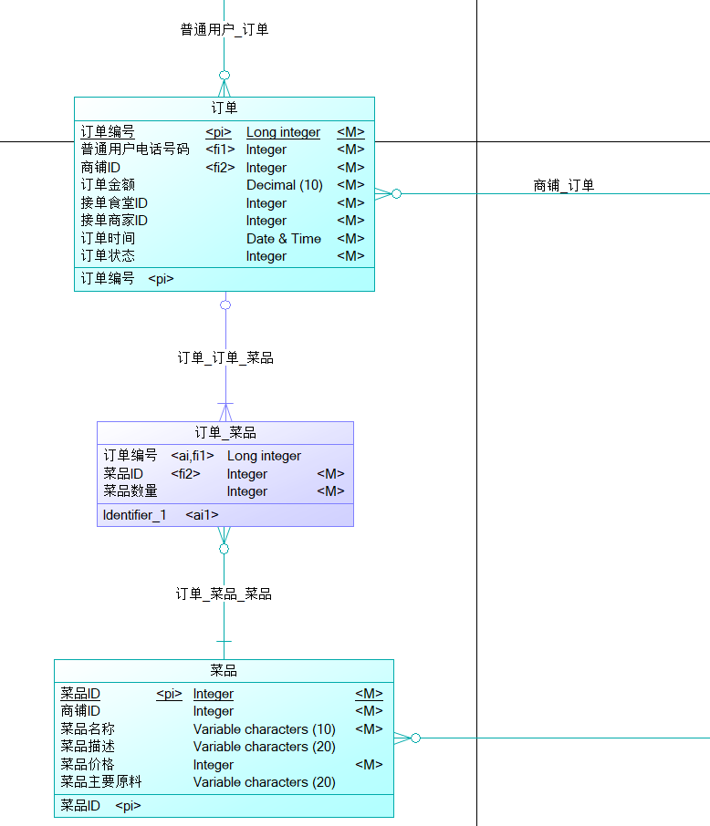

3、

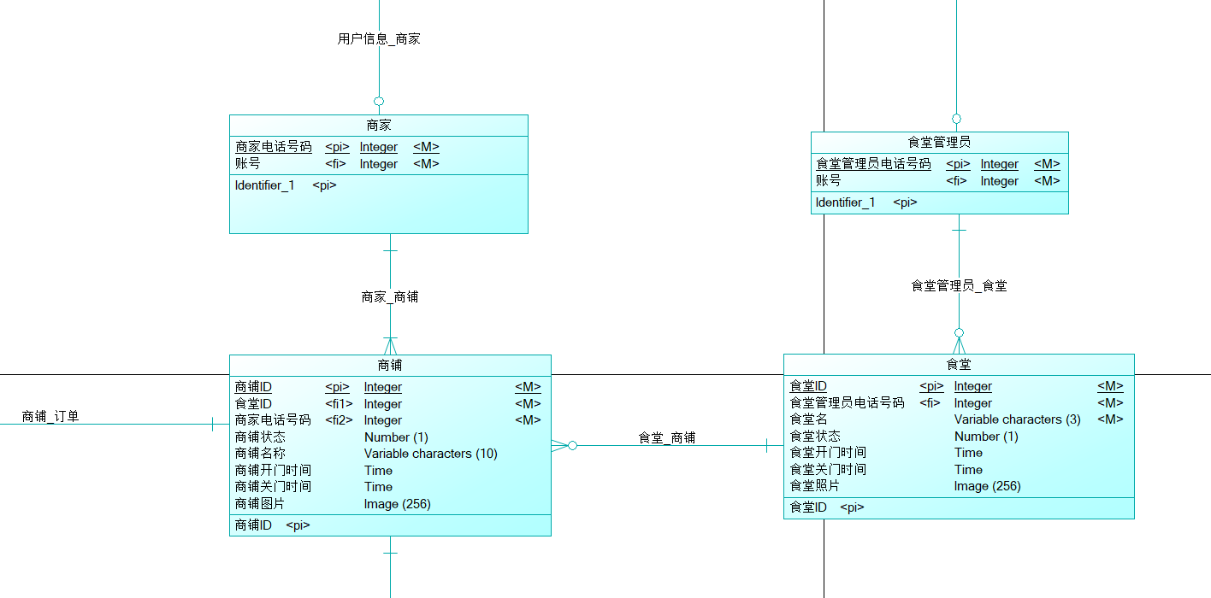

### PDM图

*要求：截图务必清晰，如果图太大可截图一个总图，然后再分块截图。如果看不清截图会影响成绩。*

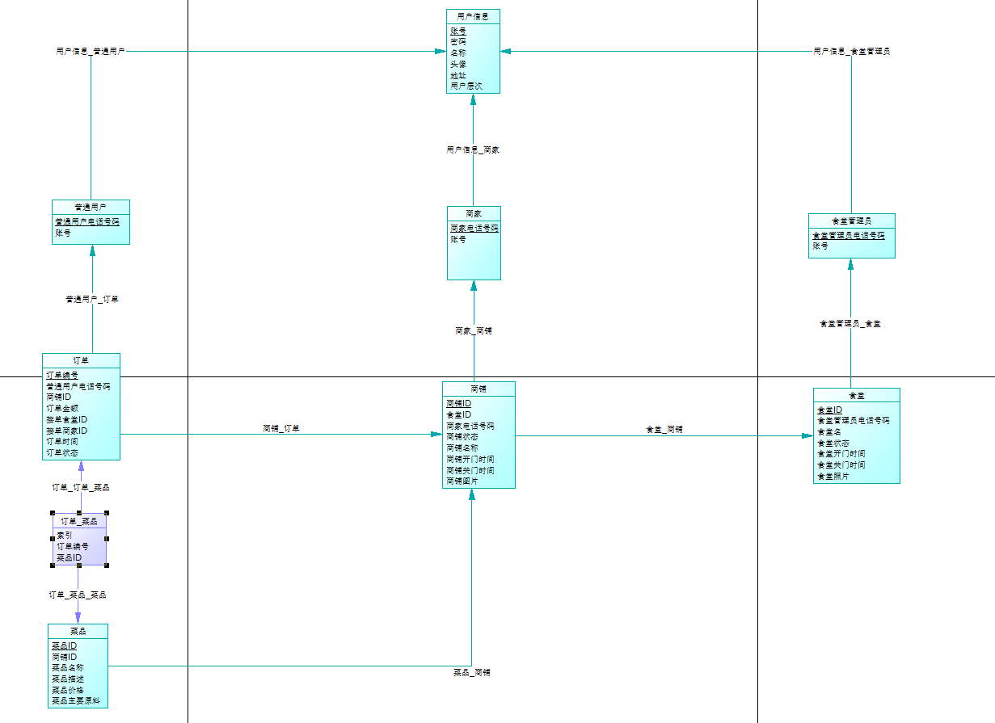



分开截图：

1、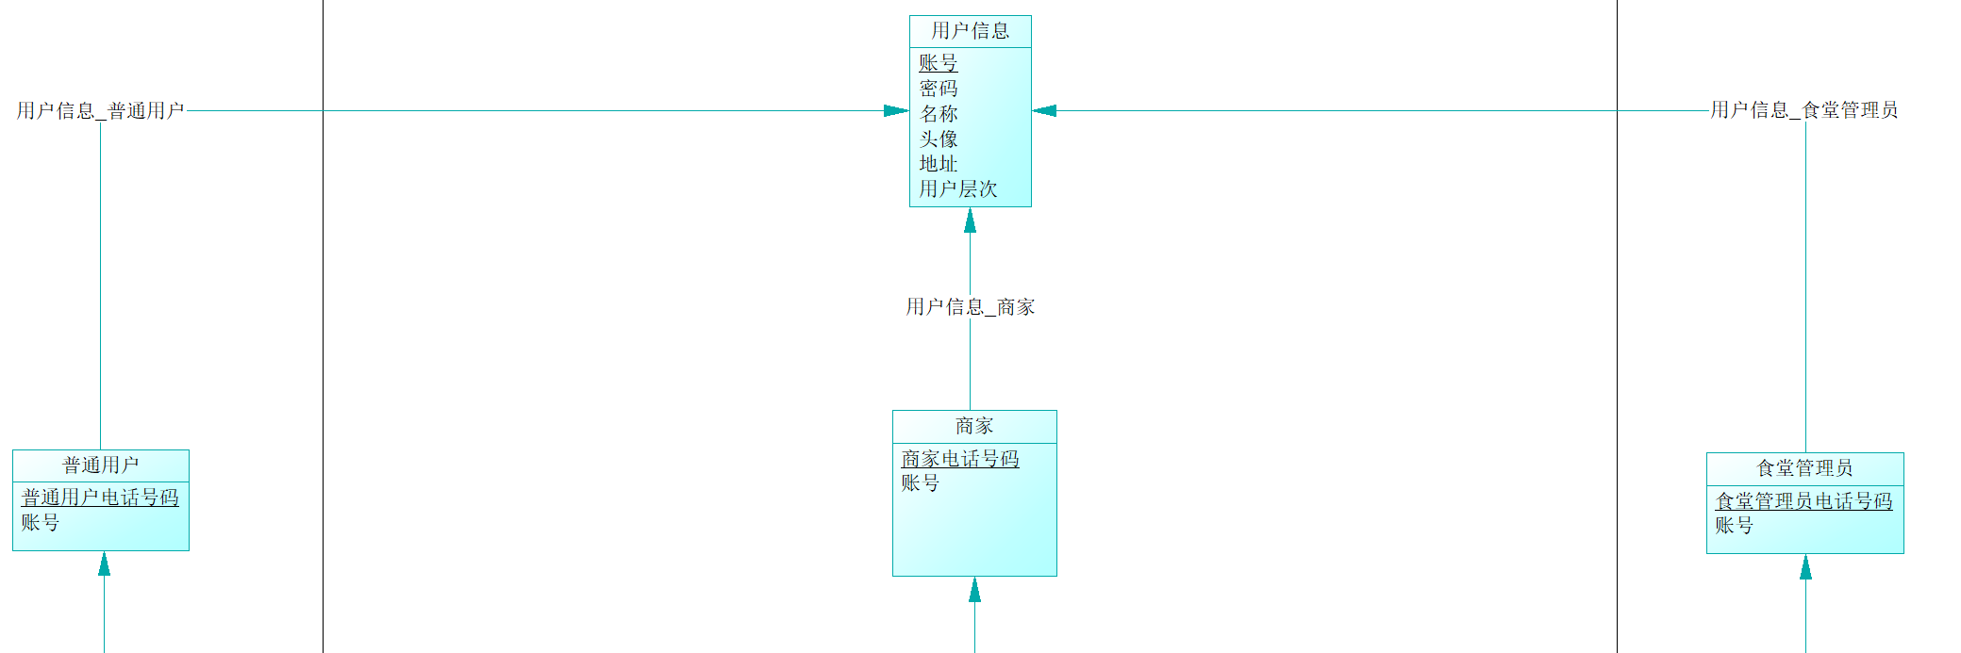

2、

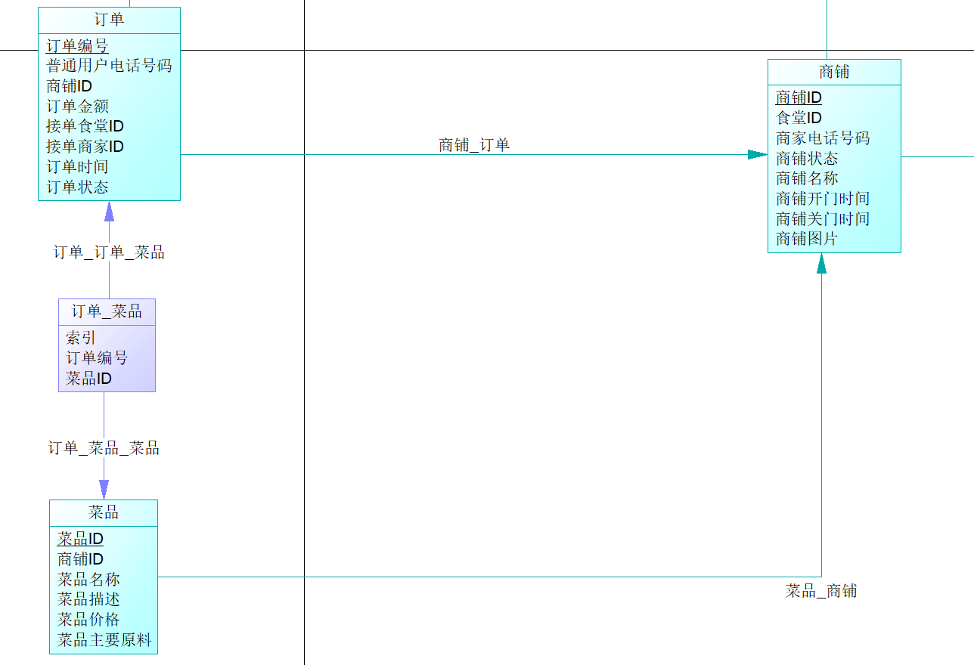

3、

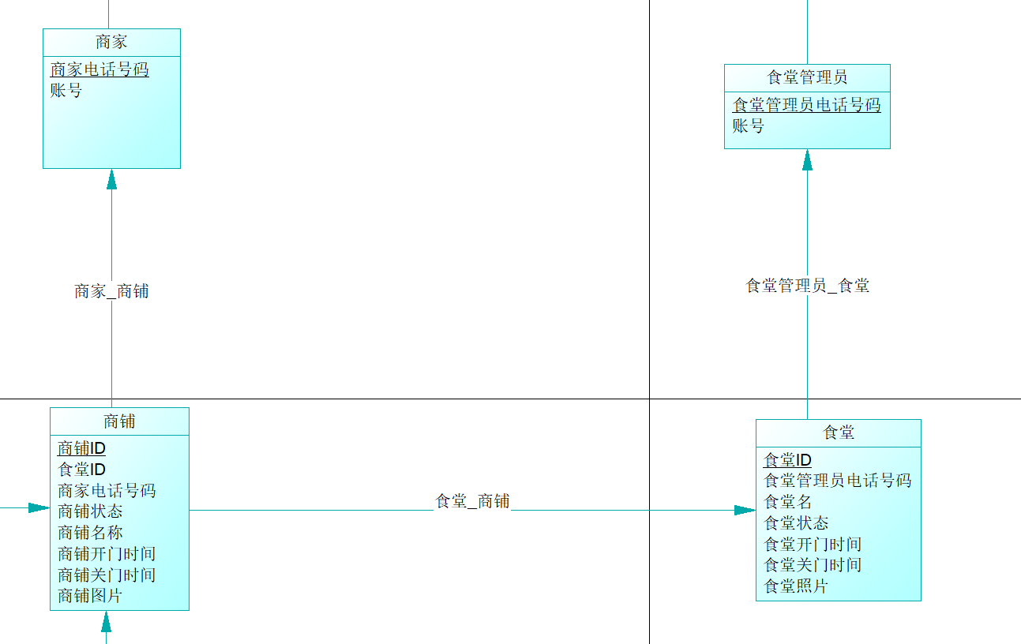

### 数据库表结构

1. **表结构**

*选取2-3个比较有代表性的表结构截图，体现主键约束、外键约束、空值约束等。*

user_info表：

包括主键约束PK、空值约束NN和不同约束UQ

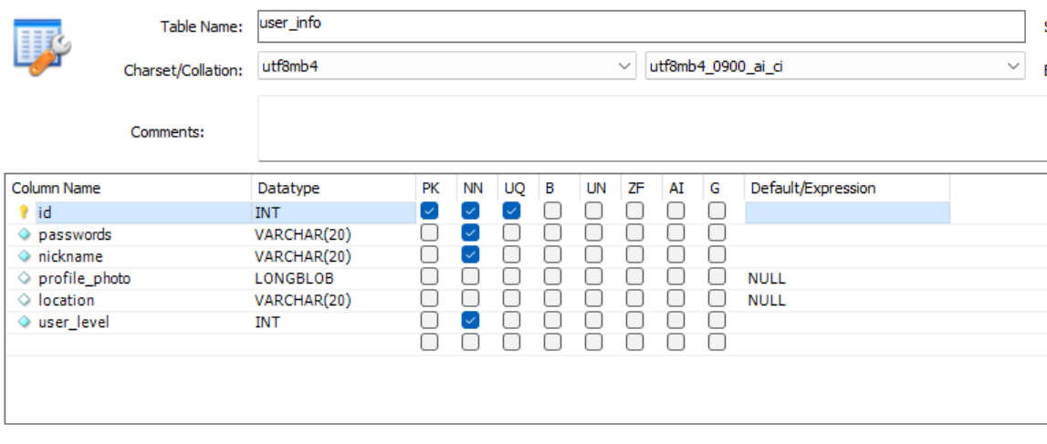

Dish表：

包括主键约束PK、空值约束NN和不同约束UQ

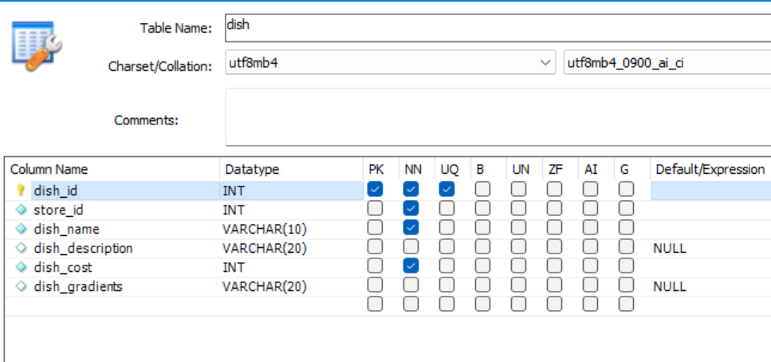

1. **索引**
2. 索引截图

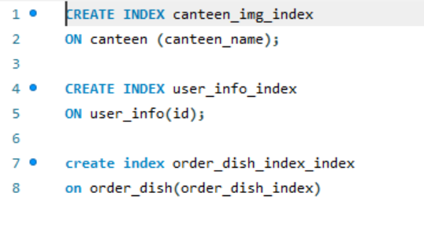

1. 使用场景（用途）

用于在通过id查询user_info表中时，快速定位查询，能够更快捷高效地管理数据库。

1. **视图**
2. 视图截图

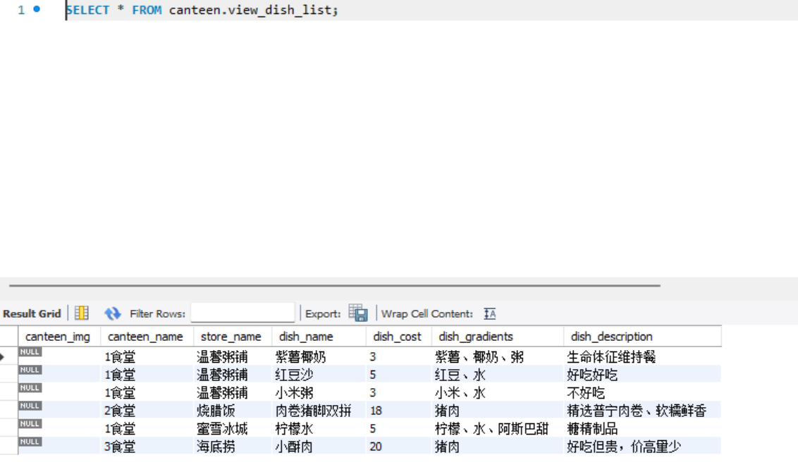

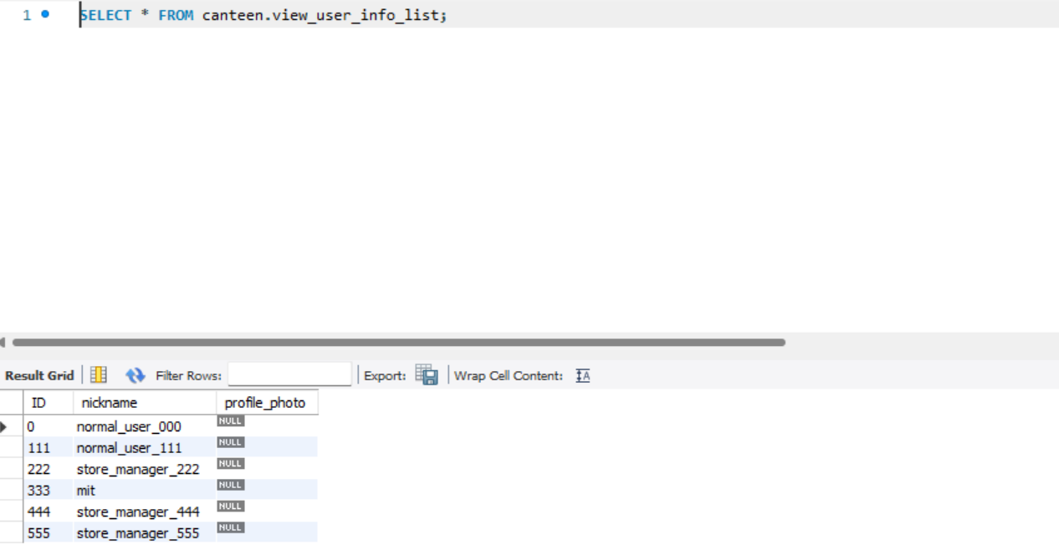

1. 使用场景（用途）

在展示数据时，我们不需要把所有数据库的内容都呈现给用户，此时就需要视图来选取部分展示的数据，并且能够保持实时更新，更加便捷。比如在用户页面显示菜单的过程中，就用到了上述的view_dish_list：

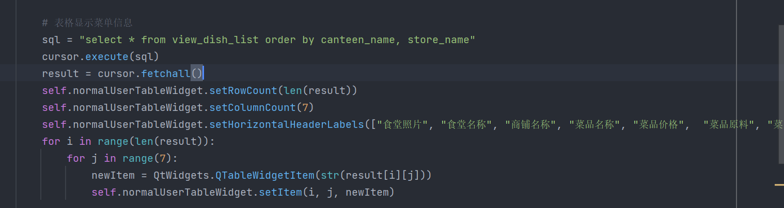

1. **触发器**
2. 触发器截图

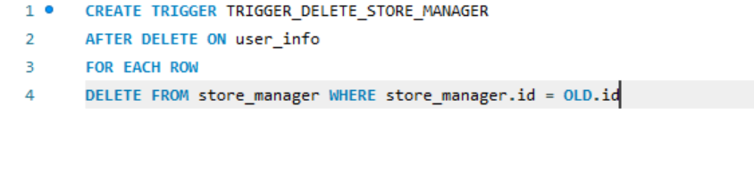

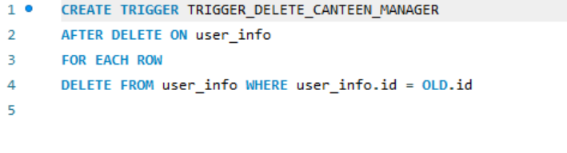

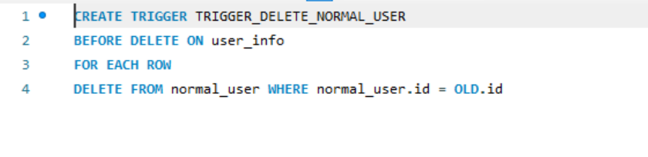

1. 使用场景（用途）

上述三个触发器都是在检测到user_info表中某一条信息被删除后，在三个“子表”中查找对应的信息同时删除。此触发器可以让数据库管理员条理清晰，在大型数据库中，如果某一条数据被删除，而该表中关联的表太多，很难依靠个人把所有关联数据都清除，此时便可以使用触发器用于自动删除关联数据。

1. 验证触发器

删除前的user_info:

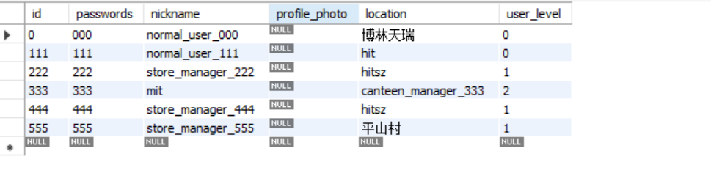

删除前的store_manager:

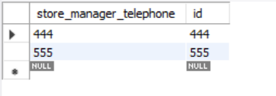

删除后的user_info：

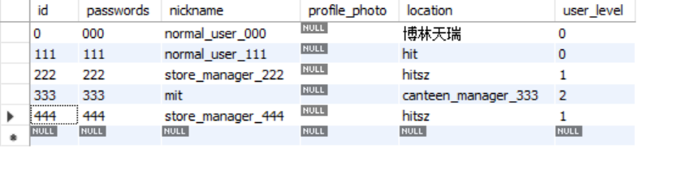

删除后的store_manager:

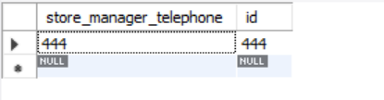

1. **存储过程或存储函数**
2. 存储过程或存储函数截图

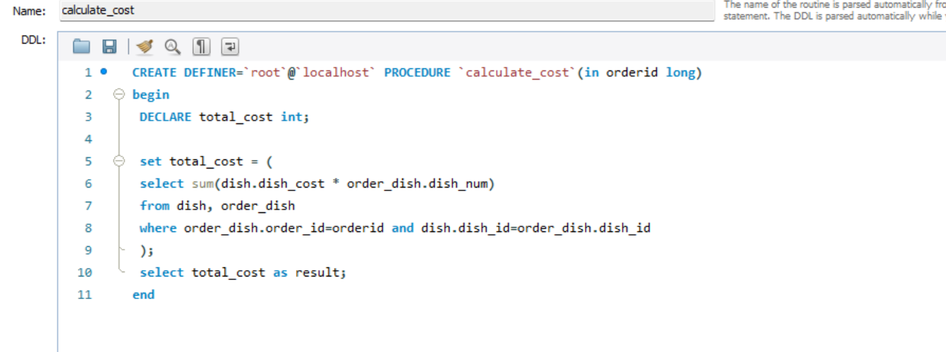

1. 使用场景（用途）

此存储过程用于输入一个订单号order_id，计算该订单对应的消费总金额，在消费者结算页面中可以调用该存储过程以便捷地计算出消费总金额：

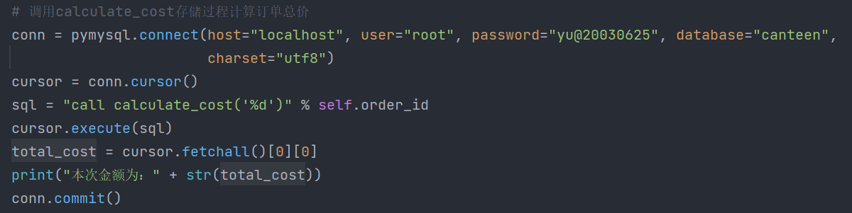

# 收获和反思

本次实验我受益良多，既完整的体验了数据库的建立与修改，也学会了QT框架搭建前端。同时，不得不承认本次设计的数据库并不完善，有些地方也存在冗余，总体设计并不算很成功。

在设计数据库的过程中，遇到了许多困难，包括外键约束、触发器错误等bug，通过了解各项设置的关联，更加了解了数据库之间不同表格的联系与制约、数据互通等。

在搭建前端的过程中，我能够熟练地使用qt框架，掌握了不同UI界面之间的信息传递与跳转逻辑控制；但同样也存在界面不够美化、数据的封装还是不够完善等问题。

最后希望老师在下一届实验能够给出一份前端框架，比如说一个登录界面的QT代码等，毕竟完整地做一份数据库系统需要消耗大量时间，而这个时间点的实验、课业又格外繁重，希望能把时间花在刀刃上，不在前端花费大量的时间，而是重点理解数据库部分，感谢老师们的付出！